GE Duofix Traverse

Geberit

Eigenschaften

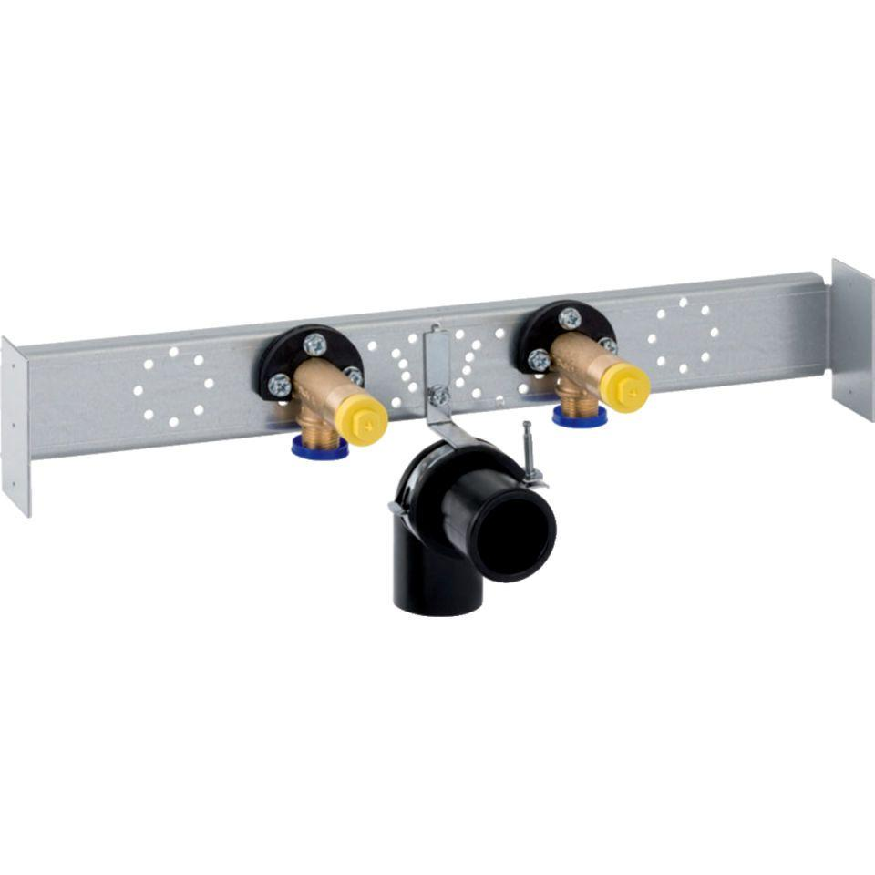

Oberfläche

beschichtet

Werkstoff

Stahl

Breite (mm)

500,00

Höhe (mm)

500,00 - 780,00

Tiefe (mm)

60,00 - 105,00

Äußerer Rohrdurchmesser Abflussrohr (mm)

50,00

Accessory

true

Spare part

false

With shower head connection

false

With shower hose

false